Student: | Ariane Couwet | Stageklas: | 1ste-6de leerjaar | Aantal kinderen: | Ongeveer 20
Datum: | 8/05/2023 | Uur: van xx uur tot xx uur  (50 minuten) |  | Onderwerp: Executieve functies: EF-spel
  - Focussen voor deze activiteit: welke persoonsgebonden en cultuurgebonden ontwikkelveld(en) en ontwikkelthema’s staan centraal?
Ontwikkeling van initiatief en verantwoordelijkheid
- zelfregulerend vermogen
Ontwikkeling van het innerlijk kompas
- veerkracht
Socio-emotionele ontwikkeling
- omgaan met gevoelens en behoeften
  - Beginsituatie m.b.t. de doelgroep: Wie zijn de kinderen? Welke zijn hun onderwijsbehoeften?
Groepsgerichte focus
- …
Individugerichte focus | Differentiatievorm  In te vullen vanaf GIS3 (AO) of stage einde 2de opleidingsfase (DAG&WPL) | Concrete differentiatie
Noteer hier voor welke (individuele) kind(eren) je dit aanbod doet en waarom? (ook al staat het ruimer open) | ☐ Tempo  ☐ Werkhouding  ☐ Interesse  ☐ Instructie  ☐ Materiaal  ☐ Moeilijkheidsgraad  ☐ Groeperingsvorm | Klik of tik om tekst in te voeren.
  - Beginsituatie m.b.t. de context: Wat biedt / vraagt de context?
De school bezit een kast met een tiental boeken met betrekking tot executieve functies.
  - Doelenselectie vanuit de beginsituatie: Wat streef je na?
 | IVzv2 | Op een efficiënte manier informatie en leerervaringen opnemen, verwerken, weergeven (delen) en deze onthouden en inzetten bij nieuwe ervaringen en in complexere situaties  • 2.5-12j Het werkgeheugen en het geheugen ontwikkelen en inzetten bij het leren - relevante informatie memoriseren
 | IVzv3 | Doelgericht en efficiënt handelen door taken te plannen, uit te voeren, erop te reflecteren en waar nodig bij te sturen in functie van zelfredzaam en zelfstandig functioneren  • 4-12j Een activiteit, taak, opdracht individueel of in kleine groep plannen en organiseren in functie van een vooropgesteld doel - het nodige materiaal kiezen, bij de hand halen en op een geëigende wijze hanteren - na gebruik materiaal zorgzaam opbergen - hun werkhouding afstemmen op een vooropgesteld doel  • 4-12j Erop gericht zijn het zelfsturend functioneren te verhogen - zelfstandig kunnen functioneren
 | IVzv5 | Op een constructieve manier met feedback omgaan  • 4-12j Op basis van waardevolle feedback van anderen het eigen handelen bijsturen - gepast reageren op aanwijzingen, correcties en kritiek
 | SEgb1 | Gevoelens en behoeften bij zichzelf en anderen beleven, aanvaarden, herkennen en in taal uitdrukken  • 2.5-12j De basisemoties ontdekken in de eigen lichaamsexpressie en lichaamshouding en deze op een eenvoudige wijze uitdrukken - lichaamstaal die emoties uitdrukt herkennen bij zichzelf en de ander - taal geven aan (de gradatie) van deze emoties
 | IKvk3 | Flexibel omgaan met veranderende omstandigheden

De leerlingen houden hun automatische respons in. (IVzv5)
De leerlingen reageren gepast op een veranderende taak. (IKvk3)
De leerlingen werken volgens een bepaald plan. (IVzv3)
De leerlingen memoriseren een product of som en werken erop verder. (IVzv2)
De leerlingen verwoorden of beelden emoties uit. (SEgb1)
  - Lesverloop
Tijdsduur & Media | Werk- en groeperingsvorm | Inhoud + aanpak  Wat zegt / vraagt / doet de leraar.  Wat zegt / vraagt / doet de leering.
10 min. | doceren | Onze hersenen kunnen wij voorstellen als een auto.  - Vooraleer we kunnen vertrekken met de auto moeten we zorgen dat onze papieren allemaal in orde zijn en dat we weten waar we naartoe willen rijden op de kaart. Net zoals we in de klas moeten zorgen dat we in orde zijn en weten wat we willen doen in de klas.  - We verzamelen alle nodige informatie en zetten die in onze gps. Als we een oefening maken in de klas moeten we alle belangrijke informatie vasthouden en daarmee verder werken.  - Soms moeten we eens op de rem staan als er een kind over straat loopt. Dan moeten we ons even inhouden. In de klas moeten wij dat ook soms doen, dat is onze rem.  - Dan moeten we draaien aan ons stuur. We moeten even een andere richting uit dan we normaal uit willen gaan. We moeten ons gedrag aanpassen. Dat moet ook soms in de klas.  - We moeten ook soms kijken naar onze toerenteller. Als deze te hoog raakt, wordt de motor oververhit. Net zoals wij soms oververhit raken indien we teveel emoties voelen.  Dit zijn allemaal functies van de hersenen die ervoor zorgen dat wij goed kunnen rijden, met andere woorden goed kunnen handelen.  Daar gaan we vandaag een aantal kleine opdrachten voor doen om ze te trainen.
35 min. | hoekenwerk | De leerlingen worden verdeeld in groepen van 5. De groepen mogen elk in een aparte hoek van de klas gaan zitten. Ze krijgen een spelbord, ondersteunend materiaal (memorie, doolhof, zoek het koppel …) Leerling 1 mag gooien met de dobbelsteen en gaat het aantal ogen vooruit. Let op, de dobbelsteen moet op de bank liggen, anders telt het niet. Het vakje waar de leerling op zal eindigen heeft een bepaalde kleur. Deze staat voor een executieve functie. De leerling mag een kaart met dezelfde kleur trekken. Op de kaart staat een opdracht om die bepaalde executieve functie te trainen. De executieve functies zijn gelinkt aan onderdelen van een auto. Lukt het hem of haar om de opdracht te vervullen, dan mag hij of zij een fiche van het auto-onderdeel die staat voor die bepaalde executieve functie nemen. Indien het hem of haar niet gelukt is, dan mag deze geen auto-onderdeel nemen. Als die al het auto-onderdeel had die voor die bepaalde executieve functie stond en de opdracht is gelukt, dan gebeurt er niets. Maar als de opdracht mislukt is, dan moet hij of zij het auto-onderdeel terug wegleggen.  Het is de bedoeling dat de leerlingen zo snel mogelijk hun auto vervolledigen.  Indien de leerlingen heel vlot aan een volledige auto geraken, dan kunnen ze opnieuw beginnen. Indien alle leerlingen vlot aan een auto geraken, dan verander ik de groepen eens.  Tussendoor neem ik filmpjes/foto’s en evalueer ik de opdrachten.
5 min | Evaluatie | De leerlingen mogen terug gaan zitten op hun plek en ik vraag hen wat ze van de opdrachten vonden.  - Welke opdrachten verliepen voor jou vlot?  - Welke opdrachten gingen moeizaam bij jou?  - Welke executieve functie is goed ontwikkeld bij jou?  - Met welke executieve functie heb je nog moeite?  - Hoe zat het met je toerenteller tijdens het spel?  - Ben je hoog in toeren gegaan, of misschien laag in toeren?  - Hoe gaf je dit aan?  - Wat vond je van het spel?
  - Bordschema, zaalschikking (dit mag ook handgeschreven toegevoegd worden)
De leerlingen zijn verdeeld in groepen van 5 leerlingen verdeeld over de 4 hoeken van de klas.

  - Bronnen
Houtman, M., Losekoot, M., van der Waals, T. & Waringa, M. (2019). Wijzer in executieve functies. 35 spelletjes om executieve functies bij leerlingen te versterken. Handleiding en kaarten voor groep 5-8. Uitgeverij Pica.
  - Bijlagen
- Infofiche
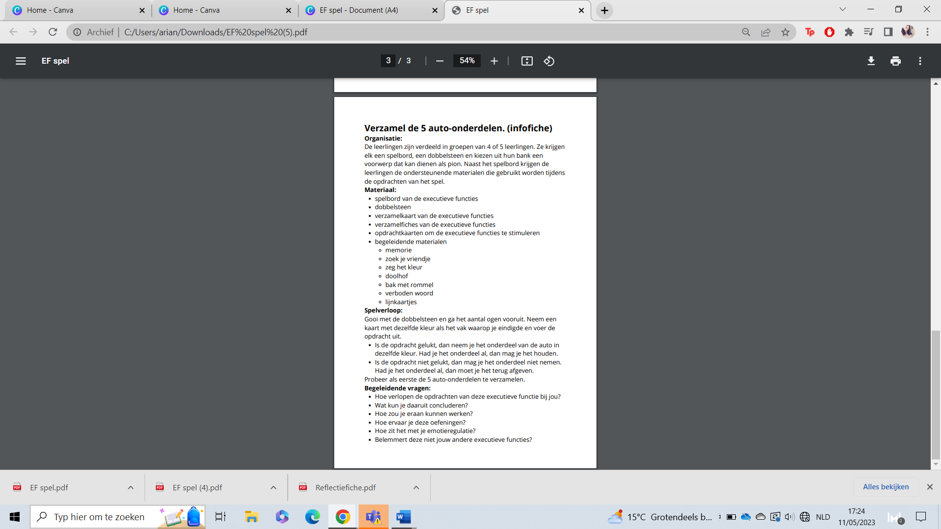
- Spelbord
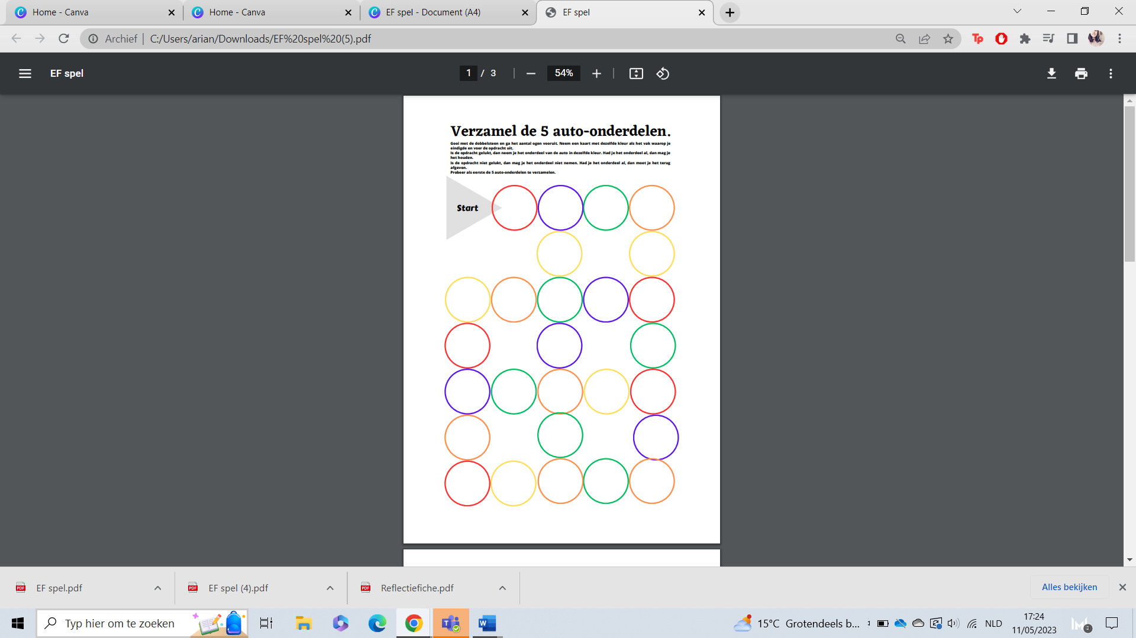
- Auto-onderdelen
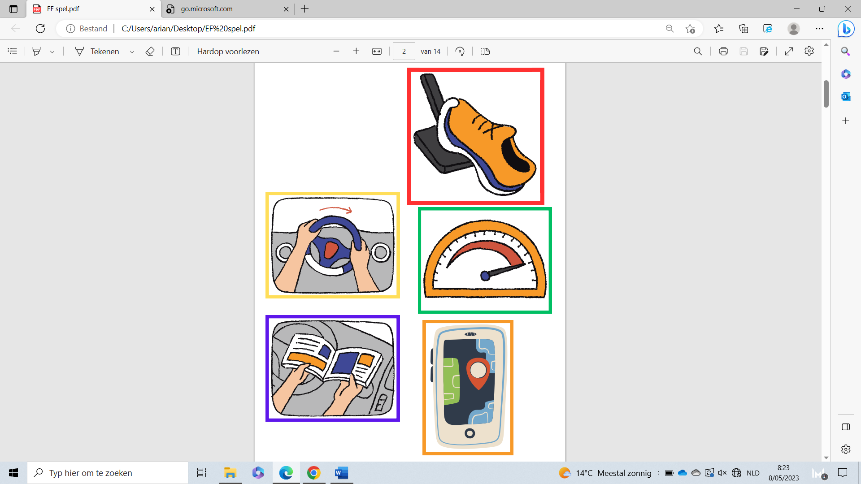
- Verzamelfiche
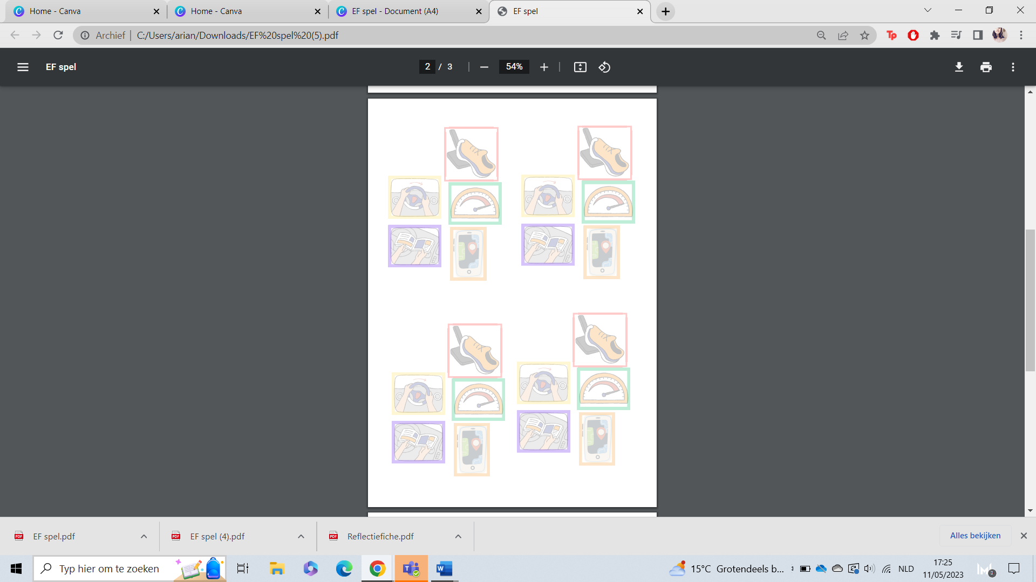
- Opdrachtkaarten
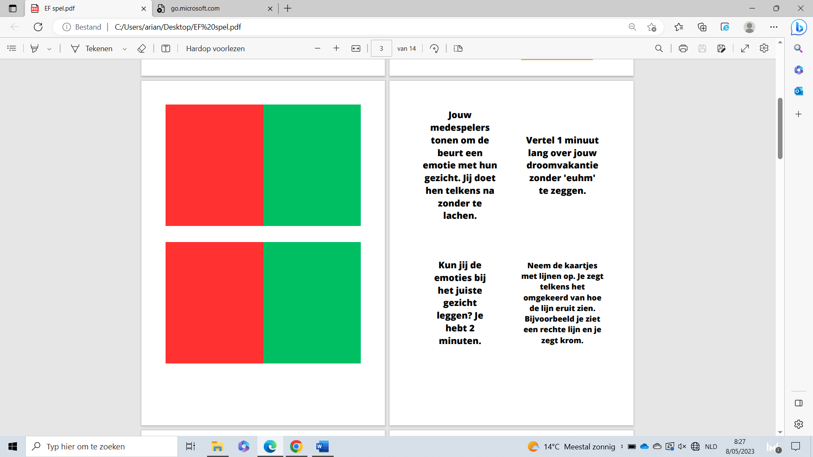 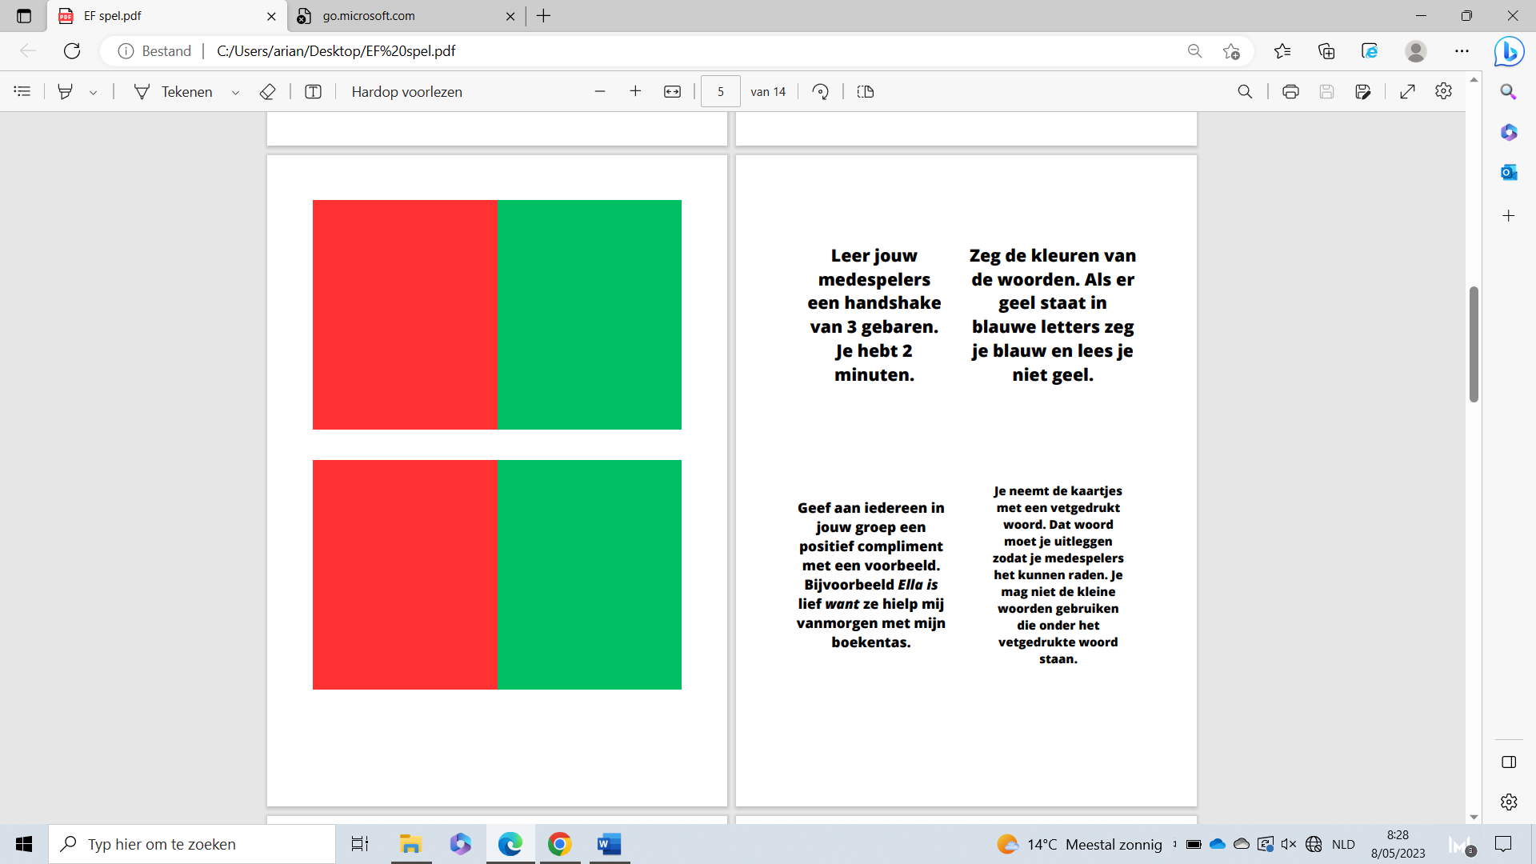 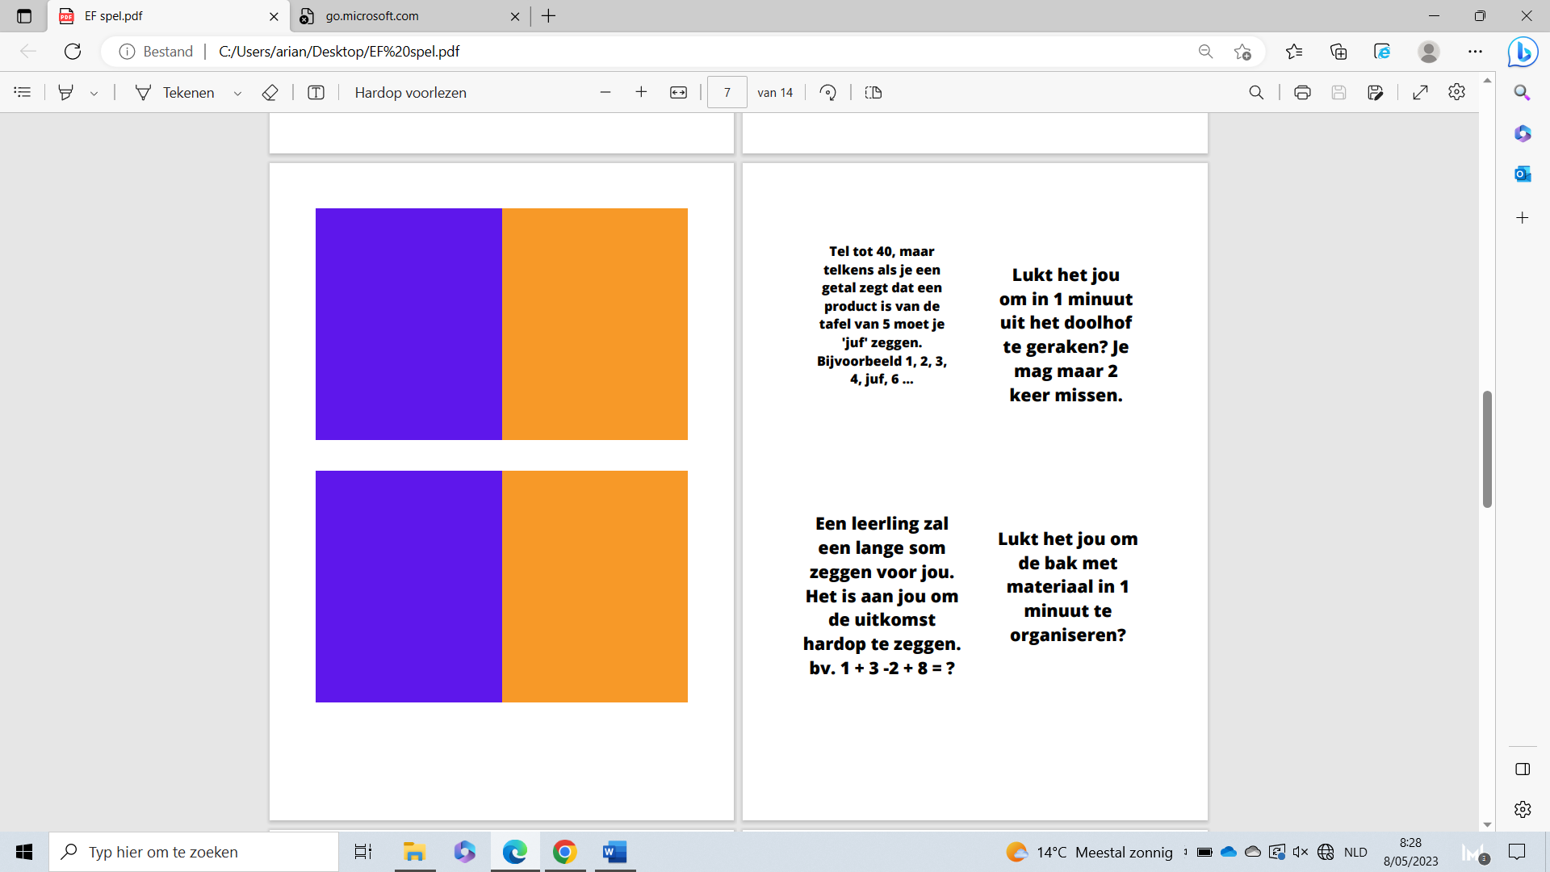 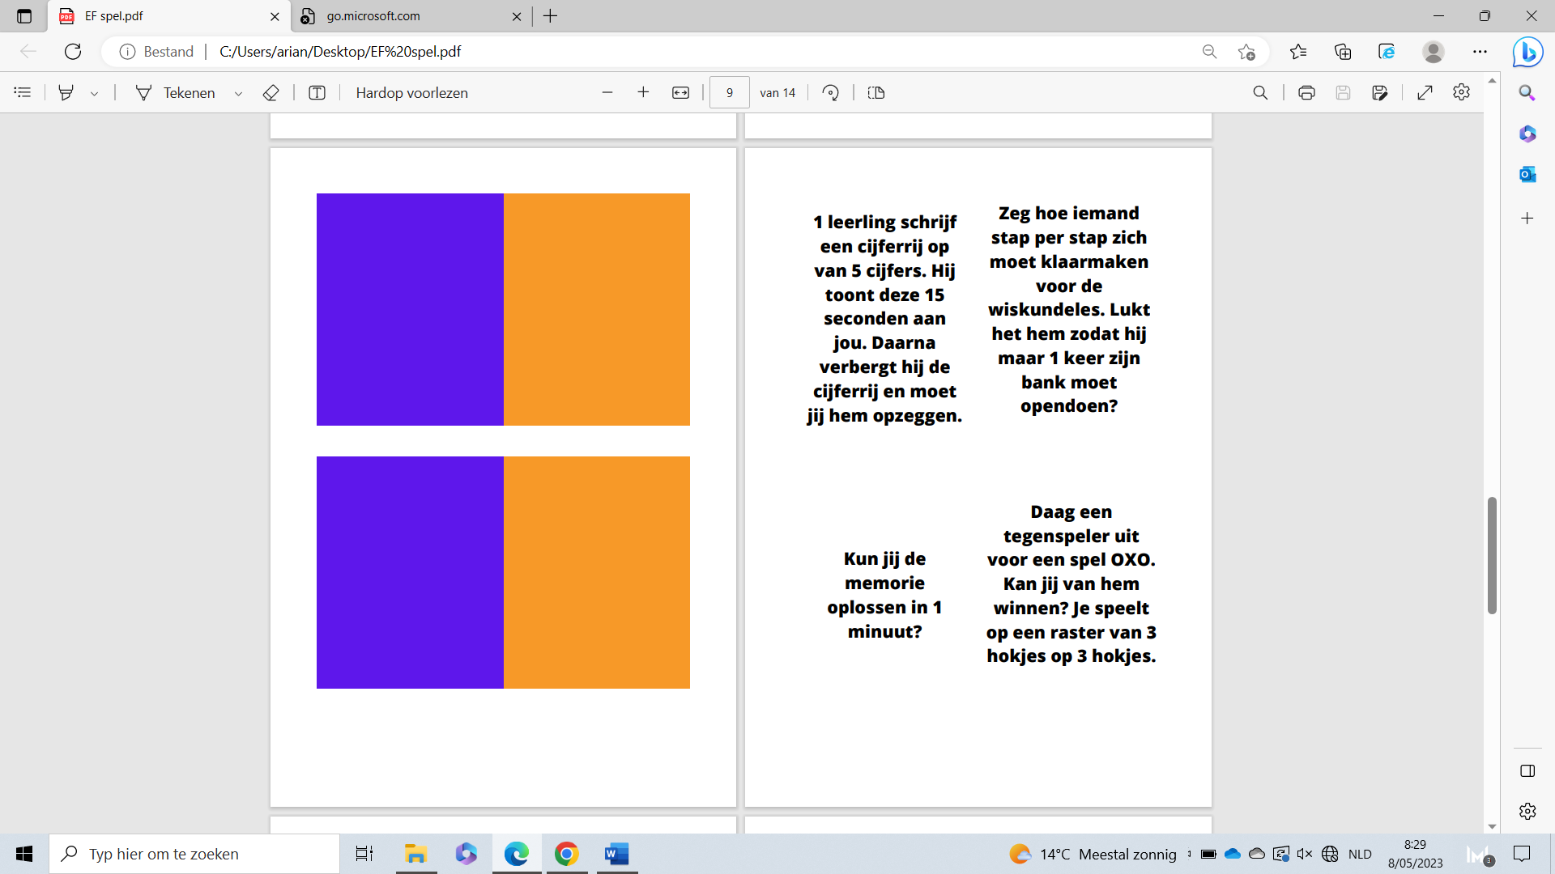 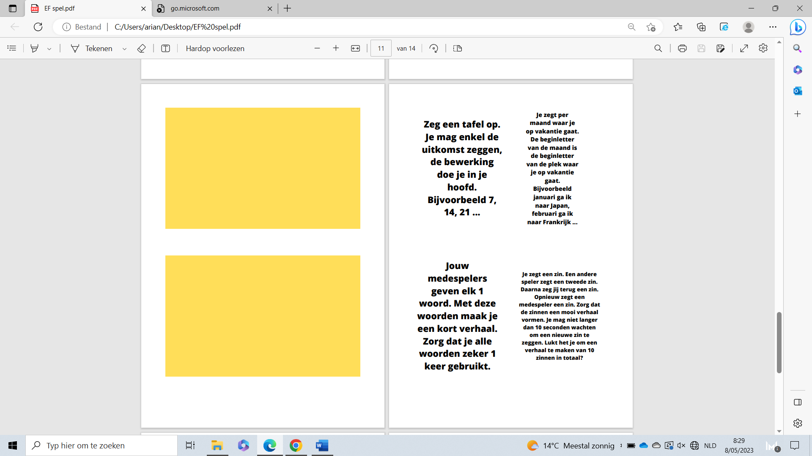
- Emotiememorie
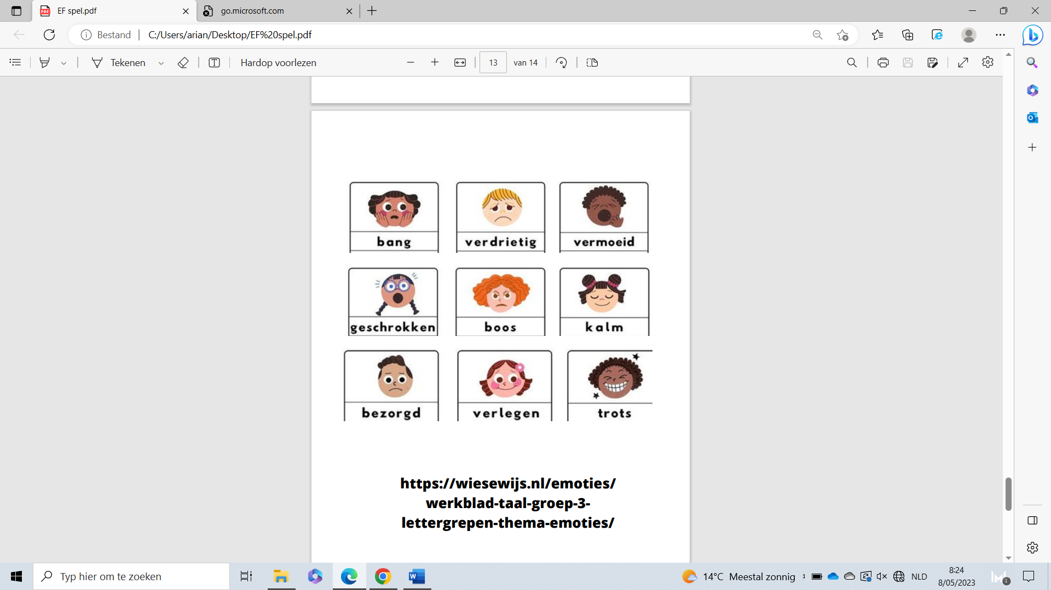
- Zoek het koppel
- Zeg het kleur
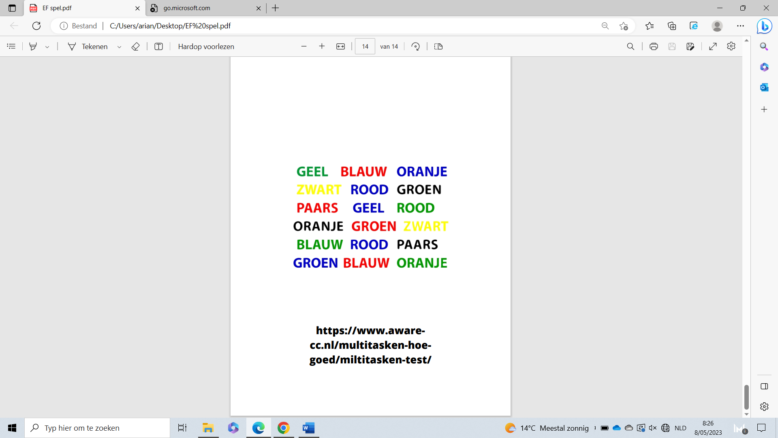
- Doolhof
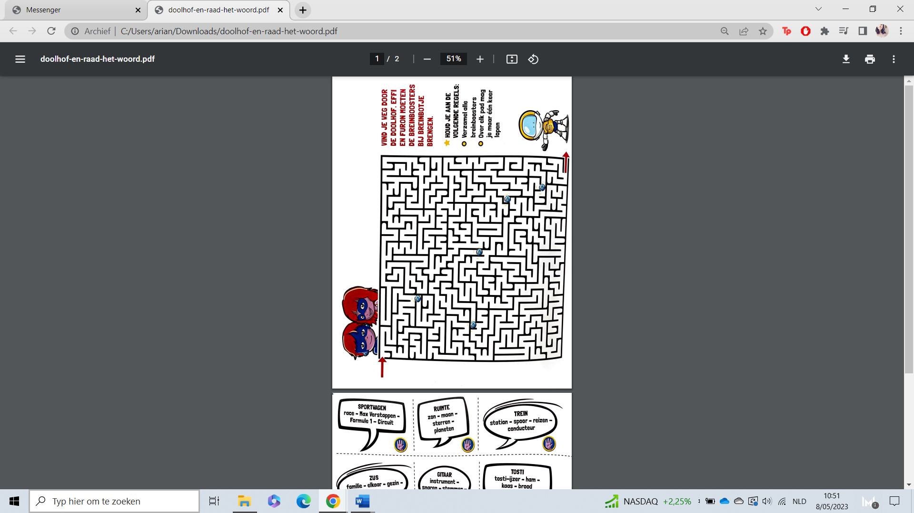
- Raad het woord
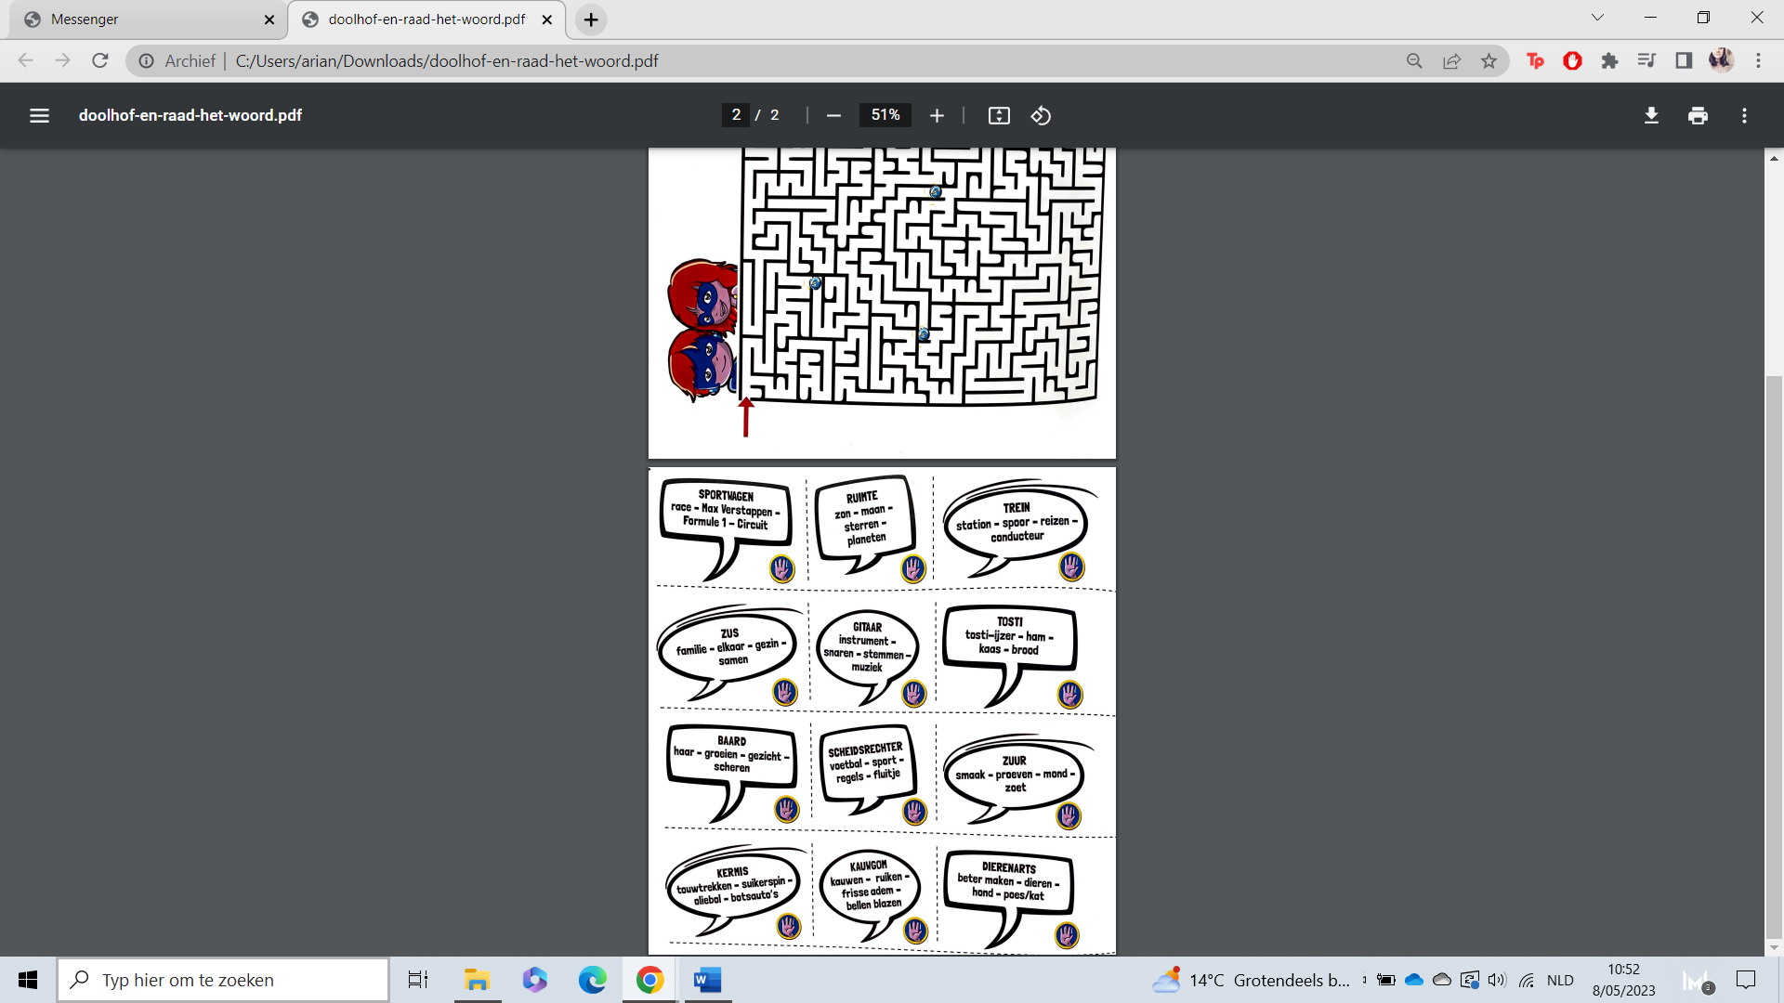
- Lijnkaarten
